***Documento de Requisitos do Produto***

***Especificação de Casos de Uso***

Versão 1.0

**Histórico de Alterações**

|  |  |  |  |
| --- | --- | --- | --- |
| Data | Versão | Responsáveis | Descrição |
| 09/09/2019 | 1.0 | David Amorim | Versão inicial |
|  |  |  |  |

**Lista de Aprovações**

|  |  |
| --- | --- |
| Nome | Cargo |
| Seu Zé | Produto Owner |
|  |  |

Sumário

***1.Introdução*** 4

***1.1-Propósito*** 4

***1.2-Público Alvo*** 4

***1.3-Convenções, termos E abreviações*** 4

**2.*Atores*** 5

***3.Diagrama de Casos de Uso*** 6

***4.Casos de Uso*** 7

***4.1-Tabela de casos de uso*** 7

***4.2-Tabela de fluxo de cada caso*** 7

***5.Referências*** 8

# 1.Introdução

*Este documento especifica os requisitos do sistema GLU desenvolvido para o controle virtual de qualquer tipo e tamanho de lojas via software.*

*A principal função do software é garantir que independente do seu negócio existira um modulo que sirva para sua loja.*

*O principal objetivo do documento é definir os objetivos do produto de software, as necessidades, as regras de negócio, e detalhar as funcionalidades do software.*

## 

## 1.1-Propósito

Desenvolver automação, gestão de recursos e administração de supermercados, sendo estes desde microempresas até grandes empresas.

## 

## 1.2-Público Alvo

O programa é destinado a todos os tipos de loja, desde as pequenas lojas aos grandes Supermercados, GLU conta com uma grande Flexibilidade para os seus usuários.

## 

## 1.3-Convenções, termos E abreviações

*MOBILE: Aparelhos móveis como Celular  
S.O: Sistema Operacional como Linux, Windows ou Mac  
Hardware: Parte física do computador como componentes eletrônicos e peças.*

|  |  |
| --- | --- |
| *Termo* | *Descrição* |
| Atores | - Funcionário  - Super Administrador |
| *Casos de Uso* | *[RF001] CRUD Produto*  *[RF002] CRUD Funcionário*  *[RF003] Gerenciar Vendas - PDV*  *[RF004] Tela de Login*  *[RF005] Alerta Estoque baixo*  *[RF006] Qualquer Usuário pode pesquisar*  *[RF007] Apenas o SuperAdmin pode apagar dados*  *[RF008] CRUD Fornecedores*  *[RF009] Contador para produtos que irão vencer* |
| *Requisitos Funcionais* | - Módulos integrados (Micro e Pequenas Empresas) =>  - Contas a pagar | Contas a Receber  - Gerenciamento de Estoque | Fluxo de Caixa  - Cadastro de Funcionários  - Módulos customizável (Médio a Grande Porte) =>  - WMS (Gerenciamento de Armazém) & Fiscal  - Contábil (Ativo & Passivo) |
| *Requisitos Não-Funcionais* | - Baixo requisitos de Hardware (PDV)  - Tempo de resposta máximo 2 segundos  - Gerenciamento via Mobile    - Multiplataforma  - Layout Intuitivo |

# **2.**Atores

|  |  |
| --- | --- |
| *Atores* | *Descrição* |
| Funcionário |  |
| Super Administrador | *forneça uma breve descrição* |

# 

# 

# 3.Diagrama de Casos de Uso

*Figura 1 – Diagrama de casos de uso (Super Administrador).*

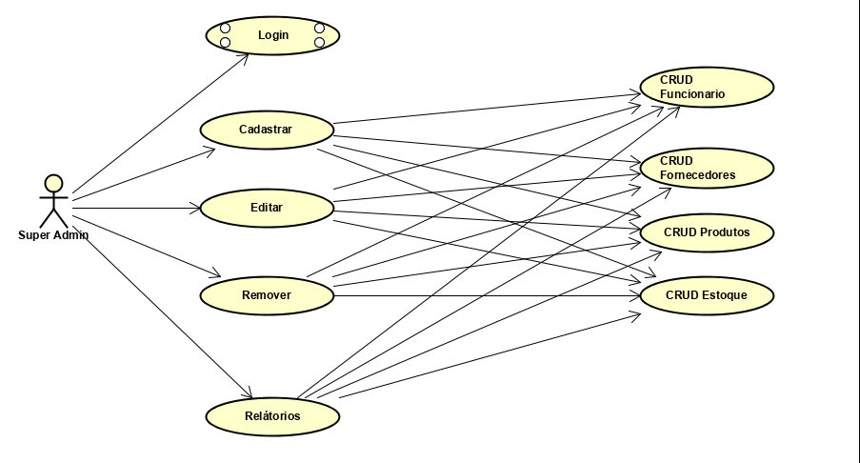

*Figura 2 – Diagrama de casos de uso (Funcionário)*

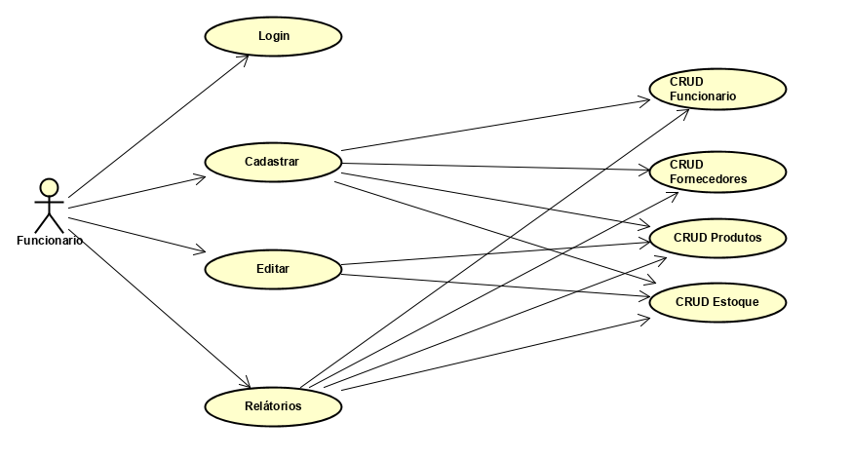

# 

# 4.Casos de Uso

## 4.1-Tabela de casos de uso

|  |  |  |
| --- | --- | --- |
| Código | Nome | Classificação |
| UC001 | Entidade Produto | Essencial |
| UC002 | Repositório Produto | Essencial |
| UC003 | Controladores Produto | Essencial |
| UC004 | Interface Produto | Essencial |
| UC005 | Entidade Funcionário | Essencial |
| UC006 | Controladores Funcionário | Essencial |
| UC007 | Interface Funcionário | Essencial |
| UC008 | Interface Funcionário | Essencial |
| UC009 | Força de Vendas | Essencial |
| UC010 | Controle de Entrada | Essencial |
| UC011 | Controle de Saída | Essencial |
| UC012 | Sistema de Moderação | Essencial |
| UC013 | Digitação de Pedidos | Essencial |
| UC014 | Política de Comercialização | Essencial |
| UC015 | Entidade Fornecedor | Essencial |
| UC016 | Repositório Fornecedor | Essencial |
| UC017 | Controladores Fornecedor | Essencial |
| UC018 | Interface Fornecedor | Essencial |
| UC019 | Cadastro de Usuários | Essencial |
| UC020 | Layout tela de Login | Importante |
| UC021 | Especificar tipo de usuário Super Adm | Essencial |
| UC022 | Verificar no BD estoque baixo | Essencial |
| UC023 | Busca e Lista no Banco de Dados | Essencial |
| UC024 | Níveis o usuário | Essencial |
| UC025 | Determinar limite das correções do Usuário | Importante |
| UC026 | Verificar Validade dos produtos | Importante |
| UC027 | Design de Layout intuitivo | Importante |

## 

## 4.2-Tabela de fluxo de cada caso

|  |  |
| --- | --- |
| [UC001] Entidade Produto | |
| Descrição: |  |
| Ator: | Administrador / Funcionário |
| Prioridade: |  |
| Requisitos Não Funcionais Associados: |  |
| Entradas e pré-condições: |  |
| Saídas e pós-condições: |  |
| Fluxo de eventos | |
| Fluxo Principal: |  |
| Fluxo Secundário: |  |

|  |  |
| --- | --- |
| [UC002] Repositório Produto | |
| Descrição: |  |
| Ator: | Administrador / Funcionário |
| Prioridade: |  |
| Requisitos Não Funcionais Associados: |  |
| Entradas e pré-condições: |  |
| Saídas e pós-condições: |  |
| Fluxo de eventos | |
| Fluxo Principal: |  |
| Fluxo Secundário: |  |

|  |  |
| --- | --- |
| [UC003] | |
| Descrição: |  |
| Ator: | Administrador / Funcionário |
| Prioridade: |  |
| Requisitos Não Funcionais Associados: |  |
| Entradas e pré-condições: |  |
| Saídas e pós-condições: |  |
| Fluxo de eventos | |
| Fluxo Principal: |  |
| Fluxo Secundário: |  |

|  |  |
| --- | --- |
| [UC004] | |
| Descrição: |  |
| Ator: | Administrador / Funcionário |
| Prioridade: |  |
| Requisitos Não Funcionais Associados: |  |
| Entradas e pré-condições: |  |
| Saídas e pós-condições: |  |
| Fluxo de eventos | |
| Fluxo Principal: |  |
| Fluxo Secundário: |  |

|  |  |
| --- | --- |
| [UC005] | |
| Descrição: |  |
| Ator: | Administrador / Funcionário |
| Prioridade: |  |
| Requisitos Não Funcionais Associados: |  |
| Entradas e pré-condições: |  |
| Saídas e pós-condições: |  |
| Fluxo de eventos | |
| Fluxo Principal: |  |
| Fluxo Secundário: |  |

|  |  |
| --- | --- |
| [UC006] | |
| Descrição: |  |
| Ator: | Administrador / Funcionário |
| Prioridade: |  |
| Requisitos Não Funcionais Associados: |  |
| Entradas e pré-condições: |  |
| Saídas e pós-condições: |  |
| Fluxo de eventos | |
| Fluxo Principal: |  |
| Fluxo Secundário: |  |

|  |  |
| --- | --- |
| [UC007] | |
| Descrição: |  |
| Ator: | Administrador / Funcionário |
| Prioridade: |  |
| Requisitos Não Funcionais Associados: |  |
| Entradas e pré-condições: |  |
| Saídas e pós-condições: |  |
| Fluxo de eventos | |
| Fluxo Principal: |  |
| Fluxo Secundário: |  |

|  |  |
| --- | --- |
| [UC008] | |
| Descrição: |  |
| Ator: | Administrador / Funcionário |
| Prioridade: |  |
| Requisitos Não Funcionais Associados: |  |
| Entradas e pré-condições: |  |
| Saídas e pós-condições: |  |
| Fluxo de eventos | |
| Fluxo Principal: |  |
| Fluxo Secundário: |  |

|  |  |
| --- | --- |
| [UC009] | |
| Descrição: |  |
| Ator: | Administrador / Funcionário |
| Prioridade: |  |
| Requisitos Não Funcionais Associados: |  |
| Entradas e pré-condições: |  |
| Saídas e pós-condições: |  |
| Fluxo de eventos | |
| Fluxo Principal: |  |
| Fluxo Secundário: |  |

|  |  |
| --- | --- |
| [UC010] | |
| Descrição: |  |
| Ator: | Administrador / Funcionário |
| Prioridade: |  |
| Requisitos Não Funcionais Associados: |  |
| Entradas e pré-condições: |  |
| Saídas e pós-condições: |  |
| Fluxo de eventos | |
| Fluxo Principal: |  |
| Fluxo Secundário: |  |

|  |  |
| --- | --- |
| [UC011] | |
| Descrição: |  |
| Ator: | Administrador / Funcionário |
| Prioridade: |  |
| Requisitos Não Funcionais Associados: |  |
| Entradas e pré-condições: |  |
| Saídas e pós-condições: |  |
| Fluxo de eventos | |
| Fluxo Principal: |  |
| Fluxo Secundário: |  |

|  |  |
| --- | --- |
| [UC012] | |
| Descrição: |  |
| Ator: | Administrador / Funcionário |
| Prioridade: |  |
| Requisitos Não Funcionais Associados: |  |
| Entradas e pré-condições: |  |
| Saídas e pós-condições: |  |
| Fluxo de eventos | |
| Fluxo Principal: |  |
| Fluxo Secundário: |  |

|  |  |
| --- | --- |
| [UC013] | |
| Descrição: |  |
| Ator: | Administrador / Funcionário |
| Prioridade: |  |
| Requisitos Não Funcionais Associados: |  |
| Entradas e pré-condições: |  |
| Saídas e pós-condições: |  |
| Fluxo de eventos | |
| Fluxo Principal: |  |
| Fluxo Secundário: |  |

|  |  |
| --- | --- |
| [UC015] | |
| Descrição: |  |
| Ator: | Administrador / Funcionário |
| Prioridade: |  |
| Requisitos Não Funcionais Associados: |  |
| Entradas e pré-condições: |  |
| Saídas e pós-condições: |  |
| Fluxo de eventos | |
| Fluxo Principal: |  |
| Fluxo Secundário: |  |

|  |  |
| --- | --- |
| [UC016] | |
| Descrição: |  |
| Ator: | Administrador / Funcionário |
| Prioridade: |  |
| Requisitos Não Funcionais Associados: |  |
| Entradas e pré-condições: |  |
| Saídas e pós-condições: |  |
| Fluxo de eventos | |
| Fluxo Principal: |  |
| Fluxo Secundário: |  |

|  |  |
| --- | --- |
| [UC017] | |
| Descrição: |  |
| Ator: | Administrador / Funcionário |
| Prioridade: |  |
| Requisitos Não Funcionais Associados: |  |
| Entradas e pré-condições: |  |
| Saídas e pós-condições: |  |
| Fluxo de eventos | |
| Fluxo Principal: |  |
| Fluxo Secundário: |  |

|  |  |
| --- | --- |
| [UC018] | |
| Descrição: |  |
| Ator: | Administrador / Funcionário |
| Prioridade: |  |
| Requisitos Não Funcionais Associados: |  |
| Entradas e pré-condições: |  |
| Saídas e pós-condições: |  |
| Fluxo de eventos | |
| Fluxo Principal: |  |
| Fluxo Secundário: |  |

|  |  |
| --- | --- |
| [UC019] | |
| Descrição: |  |
| Ator: | Administrador / Funcionário |
| Prioridade: |  |
| Requisitos Não Funcionais Associados: |  |
| Entradas e pré-condições: |  |
| Saídas e pós-condições: |  |
| Fluxo de eventos | |
| Fluxo Principal: |  |
| Fluxo Secundário: |  |

|  |  |
| --- | --- |
| [UC020] | |
| Descrição: |  |
| Ator: | Administrador / Funcionário |
| Prioridade: |  |
| Requisitos Não Funcionais Associados: |  |
| Entradas e pré-condições: |  |
| Saídas e pós-condições: |  |
| Fluxo de eventos | |
| Fluxo Principal: |  |
| Fluxo Secundário: |  |

|  |  |
| --- | --- |
| [UC021] | |
| Descrição: |  |
| Ator: | Administrador / Funcionário |
| Prioridade: |  |
| Requisitos Não Funcionais Associados: |  |
| Entradas e pré-condições: |  |
| Saídas e pós-condições: |  |
| Fluxo de eventos | |
| Fluxo Principal: |  |
| Fluxo Secundário: |  |

|  |  |
| --- | --- |
| [UC022] | |
| Descrição: |  |
| Ator: | Administrador / Funcionário |
| Prioridade: |  |
| Requisitos Não Funcionais Associados: |  |
| Entradas e pré-condições: |  |
| Saídas e pós-condições: |  |
| Fluxo de eventos | |
| Fluxo Principal: |  |
| Fluxo Secundário: |  |

|  |  |
| --- | --- |
| [UC023] | |
| Descrição: |  |
| Ator: | Administrador / Funcionário |
| Prioridade: |  |
| Requisitos Não Funcionais Associados: |  |
| Entradas e pré-condições: |  |
| Saídas e pós-condições: |  |
| Fluxo de eventos | |
| Fluxo Principal: |  |
| Fluxo Secundário: |  |

|  |  |
| --- | --- |
| [UC024] | |
| Descrição: |  |
| Ator: | Administrador / Funcionário |
| Prioridade: |  |
| Requisitos Não Funcionais Associados: |  |
| Entradas e pré-condições: |  |
| Saídas e pós-condições: |  |
| Fluxo de eventos | |
| Fluxo Principal: |  |
| Fluxo Secundário: |  |

|  |  |
| --- | --- |
| [UC025] | |
| Descrição: |  |
| Ator: | Administrador / Funcionário |
| Prioridade: |  |
| Requisitos Não Funcionais Associados: |  |
| Entradas e pré-condições: |  |
| Saídas e pós-condições: |  |
| Fluxo de eventos | |
| Fluxo Principal: |  |
| Fluxo Secundário: |  |

|  |  |
| --- | --- |
| [UC026] | |
| Descrição: |  |
| Ator: | Administrador / Funcionário |
| Prioridade: |  |
| Requisitos Não Funcionais Associados: |  |
| Entradas e pré-condições: |  |
| Saídas e pós-condições: |  |
| Fluxo de eventos | |
| Fluxo Principal: |  |
| Fluxo Secundário: |  |

|  |  |
| --- | --- |
| [UC027] | |
| Descrição: |  |
| Ator: | Administrador / Funcionário |
| Prioridade: |  |
| Requisitos Não Funcionais Associados: |  |
| Entradas e pré-condições: |  |
| Saídas e pós-condições: |  |
| Fluxo de eventos | |
| Fluxo Principal: |  |
| Fluxo Secundário: |  |

# 5.Referências

* [Exemplo Documento de requisitos de usuário (SIGPHAN)](http://ava.ufrpe.br/mod/resource/view.php?id=164673)
* *Exemplo de Documento Requisitos do Produto*